SECRETARÍA DE EDUCACIÓN SUBSECRETARÍA DE EDUCACIÓN ESTATAL DIRECCIÓN DE EDUCACIÓN SUPERIOR

UNIVERSIDAD DEL SURESTE

**PROFA: ALVARADO PASCACIO ALMA ROSA**



CLAVE: 07PSU0075W

RVOE: PSU-65/2006 VIGENCIA: A PARTIR DEL CICLO ESCOLAR 2006-20007

TESIS

**“PRESENCIA DE LAS MADRES EN EDUCACION PREESCOLAR”**

**1!!**

PARA OBTENER EL TITULO PROFESIONAL DE:

**LICENCIADA EN CIENCIAS DE LA EDUCACION**

PRESENTADA POR:

**SANCHEZ MENDEZ YENI GABRIELA**

ASESOR DE TESIS:

**OCOSINGO, CHIAPAS; ENERO DE 2024.**

SECRETARÍA DE EDUCACIÓN SUBSECRETARÍA DE EDUCACIÓN ESTATAL DIRECCIÓN DE EDUCACIÓN SUPERIOR

UNIVERSIDAD DEL SURESTE

**PROFA: ALVARADO PASCACIO ALMA ROSA**



CLAVE: 07PSU0075W

RVOE: PSU-65/2006 VIGENCIA: A PARTIR DEL CICLO ESCOLAR 2006-20007

TESIS

**“PRESENCIA DE LAS MADRES EN EDUCACION PREESCOLAR”**

**1!!**

PARA OBTENER EL TITULO PROFESIONAL DE:

**LICENCIADA EN CIENCIAS DE LA EDUCACION**

PRESENTADA POR:

**SANCHEZ MENDEZ YENI GABRIELA**

ASESOR DE TESIS:

**OCOSINGO, CHIAPAS; ENERO DE 2024.**



OCOSINGO, CHIAPAS A 18 DE MAYO DEL 2024.

**C. YENI GABRIELA SANCHEZ MENDEZ**

PRESENTE

Este documento recepcional acredita la presentación del Examen Profesional, emitido por Secretaría de Educación y en virtud de haber cumplido los requisitos metodológicos y científicos en la elaboración de tesis titulada: **"PRESENCIA DE LAS MADRES EN EDUCACION PREESCOLAR”.** Presentada para obtener la acreditación del examen profesional de la LICENCIATURA EN CIENCIAS DE LA EDUCACION, se autoriza su impresión en los términos señalados.

**ATENTAMENTE**

**MTRA. FABIOLA CAMERAS ALFONZO**

**DIRECTORA UDS CAMPUS OCOSINGO**

**DEDICATORIA**

**A MI MADRE**

Dedico el presente trabajo con cariño y profundo respeto a mi madre que día con día ha sido una de mis mayores motivaciones para culminar con este proceso, guiándome y apoyándome en todo momento.

**A MIS HERMANOS**

Quienes siempre estuvieron presentes conmigo dándome ánimos y consejos sabios, con su apoyo incondicional, respeto y admiración en todo este proceso.

PRESENCIA DE LAS MADRES EN EDUCACION PREESCOLAR

**INDICE**

INTRODUCCION 8

CAPITULO 3 11

METODOLOGÍA 11

3.1 Tipo de estudio 11

3.1.2 Tipo de investigación: 11

3.1.3 Enfoque: 11

3.2 Población y muestra 12

3.2.1 Población: 12

3.2.2 Muestra: 12

3.3 Instrumentos 16

3.4 Equipos 16

3.5 Procedimiento para la recolección de datos 17

3.6 Límite de tiempo y espacio 20

3.6.1 Límite de tiempo: 21

3.6.2 Límite de espacio: 21

Croquis San José Edén 25

CRONOGRAMA DE ACTIVIDADES 26

CAPITULO 4 27

RESULTADOS 27

4.1 Técnica de análisis y procesamiento de la información 27

CONCLUSION 42

BIBLIOGRAFÍA 44

ANEXOS 46

# INTRODUCCION

La presentación de la siguiente investigación desglosa de una problemática observada en un jardín de niños de nombre José María Morelos y Pavón con clave centro de trabajo 07KCC1781V ubicado en la localidad san José Edén correspondiente al municipio de Chilon, en el que se prestó servicio social, dada la situación que algunas madres de familia acompañan a sus hijos a la escuela en todo momento, con base a ello surge la interrogante ¿ cómo influye la presencia de las madres en el aprendizaje de los niños de educación preescolar?, ¿ Realmente tiene algún beneficio ?.

De acuerdo a la interrogante planteada es que surgió el análisis y la indagación de forma profunda para la obtención de respuestas.

La elección del tema sobre el ¿cómo influye la presencia de las madres durante clases? Se eligió derivado de una problemática que se observó, el cual es muy interesante y curioso ya que es una situación poco inusual no percibida en otras escuelas.

Surgiendo como hipótesis que el efecto que genera en los niños la presencia de sus mamás es prestar más atención durante clases, estar motivados, tener la confianza de participar, poner empeño a las actividades que se desarrollan y mostrar una actitud de entusiasmo.

Teniendo como objetivo general Conocer la influencia de las madres en la educación a nivel preescolar, siendo así uno de los principales objetivos específicos el Identificar como la presencia de las mamás influyen en el aprendizaje de sus hijos y el cómo involucrarlas en las actividades escolares de los niños. Lo mencionado anteriormente se puede apreciar de forma más profunda dentro del capítulo 1.

En el capítulo 2 se da a conocer la historia de la escuela protagonista de la investigación, se describe la fecha de su creación y algunas situaciones que ocurrieron con base a su ubicación, otro apartado que contiene es el marco teorico en el que se menciona múltiples investigaciones realizadas y desarrolladas por diversos autores como lo son María Montessori, entre otros.

Dentro del capítulo 3 se habla acerca de la metodología lo cual abarca el tipo de estudio, el enfoque, la población y las muestras, es decir las personas que formaron parte importante de la investigación, los instrumentos y equipos que se utilizaron para el desarrollo de dicha investigación y el procedimiento de recolección de datos utilizado.

En el capítulo 4 se da a conocer los resultados obtenidos de acuerdo a la investigación apreciándose así las respuestas obtenidas de cada una de las madres entrevistadas a través de gráficas y de cuadros comparativos.

# CAPITULO 3

# METODOLOGÍA

## 3.1 Tipo de estudio

## 3.1.2 Tipo de investigación:

Experimental porque se puso en marcha pequeños proyectos.

## 3.1.3 Enfoque:

Cualitativo porque se llevara a cabo a través de observaciones.

## 3.2 Población y muestra

## 3.2.1 Población:

Jardín de niños José María Morelos y Pavón

## 3.2.2 Muestra:

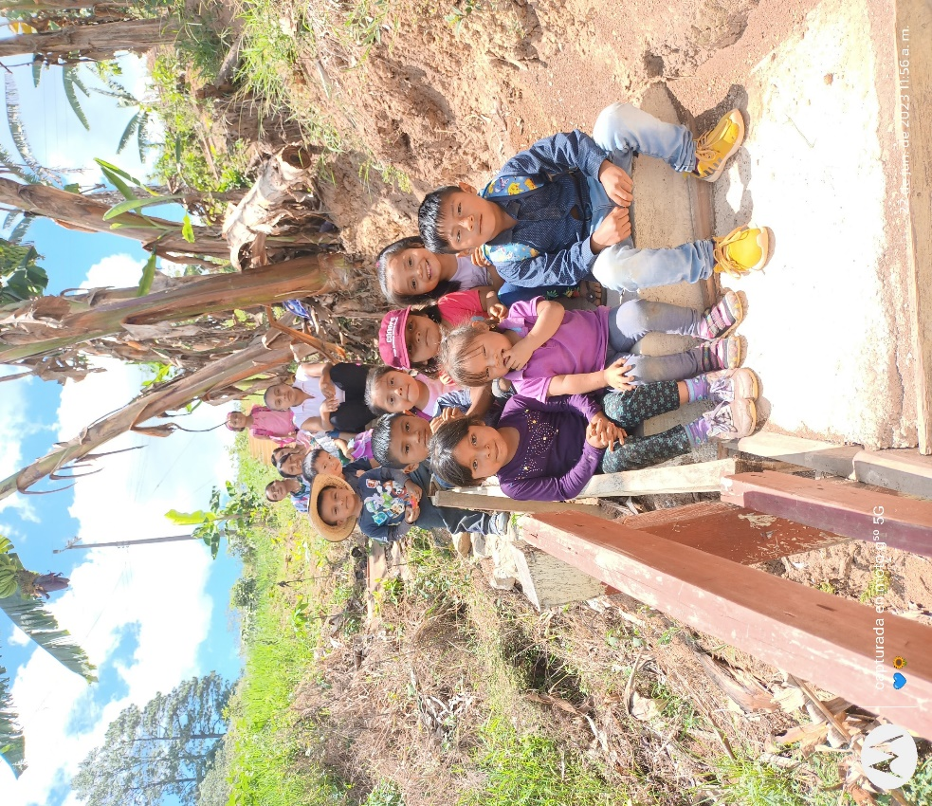

Foto de algunas madres de familia y alumnos (autora: Yeni Gabriela Sánchez Méndez)

Alumnos de 1° a 3° y Madres de familia

Se entrevistara a 5 mamás y a 5 alumnos

*Madres de familia*

Mamá 1, aproximadamente 28 años ama de casa, su máximo grado de estudio preparatoria, tiene dos hijos y su esposo cuenta como máximo nivel de estudios la preparatoria.

Mamá 2: aproximadamente 36 años ama de casa tiene como último grado de estudios la primaria, tiene 3 hijos, su hijo menor tiene 4 meses, la mayoría de las veces manda a la niña a la escuela con su hermana quien tiene 12 años, el papá de igual forma tiene como último grado de estudios la primaria, él se dedica al trabajo en el campo.

Mamá 3: Tiene una edad de 27 años aproximadamente, es ama de casa y por las tardes trabaja en su tienda, su nivel de estudios es preparatoria tiene dos hijos uno de 8 y uno de 4, el esposo tiene como máximo grado de estudios una licenciatura.

Mamá 4: aproximadamente 34 años es ama de casa tiene dos hijas, su escolaridad es secundaria su esposo se dedica a trabajar en su propio negocio, quien tiene de igual forma la misma escolaridad.

Mamá 5: tiene una edad de aproximadamente 25 años es ama de casa, su escolaridad es de secundaria, tiene dos hijas, la más pequeña tiene 1 año, vive a un costado de la escuela, su esposo se emigro a otro estado en busca de trabajo.

*Alumnos*

Alumno 1: tiene aproximadamente 4 años, de sexo masculino cursa el segundo grado de educación preescolar, es originario de la localidad de san José edén.

Alumno 2: tiene una edad de aproximadamente 5 años, de sexo femenino, es originaria de la localidad de san José Edén, cursa el tercer grado de educación preescolar.

Alumno 3: tiene una edad de aproximadamente 4 años, sexo femenino es originaria de la localidad de san José Edén, cursa el segundo grado de educación preescolar.

Alumno 4: tiene aproximadamente 4 años de sexo masculino, es originario de la localidad de san José Edén, quien cursa el segundo grado de educación preescolar.

Alumno 5: Tiene una edad de 5 años aproximadamente, de sexo femenino, es originario de la localidad san José Edén.

## 3.3 Instrumentos

* Internet: será de utilidad para realizar investigaciones sobre el tema y conceptos de algunas palabras.
* Entrevista: Conversación estructurada en la que un participante hace preguntas y el otro proporciona respuestas.
* Observación: Es la adquisición activa de información sobre un fenómeno o fuente primaria.

## 3.4 Equipos

* Computadora: será de utilidad para escribir preguntas que contendrá la entrevista.
* Internet: servirá para investigar conceptos y obtener información de investigación.
* Impresora: será un medio para imprimir las hojas con las preguntas que se aplicaran en la entrevista.
* Hojas: se colocaran preguntas.
* Lápiz: servirá para escribir.

## 3.5 Procedimiento para la recolección de datos

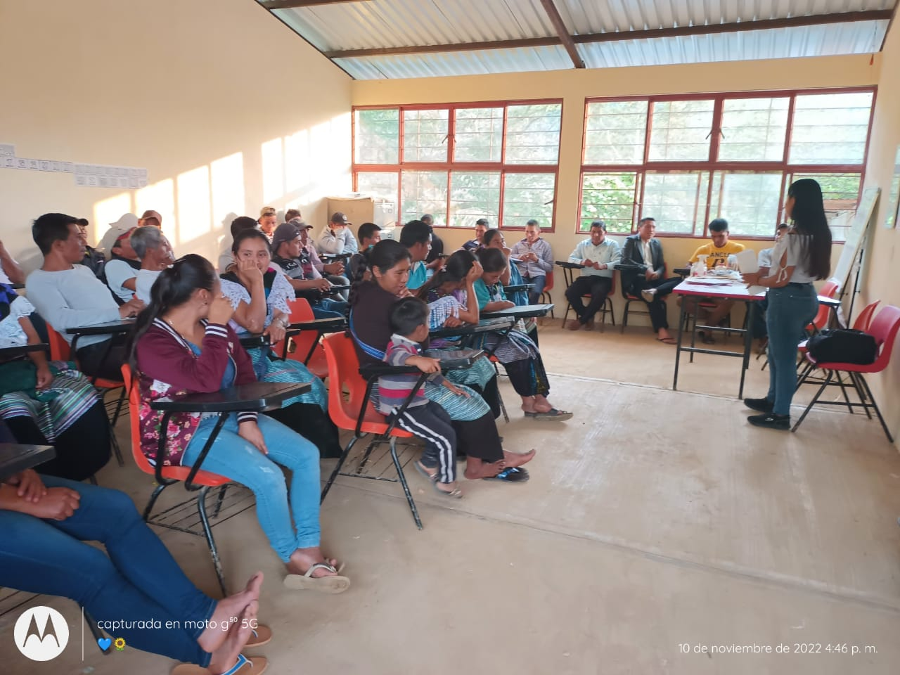

Reunión con padres de familia (autora: Yeni Gabriela Sánchez Méndez)

Para poder desarrollar la investigación se le dio a conocer el día 29 de enero a las 2: 00 pm mediante una reunión a los padres y madres de familia que se les solicitaría de su apoyo para poder responder una serie de preguntas en relación al acompañamiento que dan a sus hijos en la escuela.

Ellos respondieron que si colaborarían, se les menciono que la aplicación de entrevistas seria el día 05 de febrero a las 12: 00 pm, en las instalaciones de la escuela.

La recolección de datos se llevó a cabo mediante entrevistas, las cuales se aplicaron el día lunes 05 de febrero del 2024 en el jardín de niños José María Morelos y Pavón, a las 12:00 pm. Después de las clases cuando los niños salieran de clases.

Se les indico a los padres que pasarán al salón de clases para que respondieran cómodamente las entrevistas, primeramente se les dio a conocer por qué y para que de la entrevista, se les comento que era parte de una investigación de un trabajo de la universidad.

Para las entrevistas se realizaron aproximadamente 12 preguntas, dicha entrevista se les aplicaron a 4 mamás, aprovechando que llegan a recoger a los niños a la hora de salida.

Las mamás al momento de responder las preguntas, sus hijos se encontraban jugando en el patio de la escuela. Se les fue preguntando al mismo tiempo, es decir se planteaba la interrogante y de forma ordenada cada mamá daba su punto de vista, durante la entrevista las mamás mostraron confianza y seguridad.

Tardaron aproximadamente dos horas respondiendo, durante el transcurso de ello las mamás se vieron interesadas y participativas, así fueron surgiendo nuevas interrogantes lo cual facilito más la entrevista.

Así mismo se realizó observaciones para la obtención y comparación de información sobre la problemática ya planteada anteriormente la cual se comenzó a ejecutar el día lunes 12 de febrero del 2024 desde el momento en que ellos entran al salón hasta el momento en que salen de clases.

## 3.6 Límite de tiempo y espacio

## 3.6.1 Límite de tiempo:

Enero-Julio 2024

## 3.6.2 Límite de espacio:

Jardín de niños José María Morelos y Pavón con clave centro de trabajo 07KCC1781V ubicada en la localidad de san José Edén del municipio de Chilón, fundada en el año 2010, actualmente cuenta con 13 alumnos y una docente, la escuela se encuentra ubicada a la entrada de la localidad, a un costado de la primaria José María Morelos y Pavón.

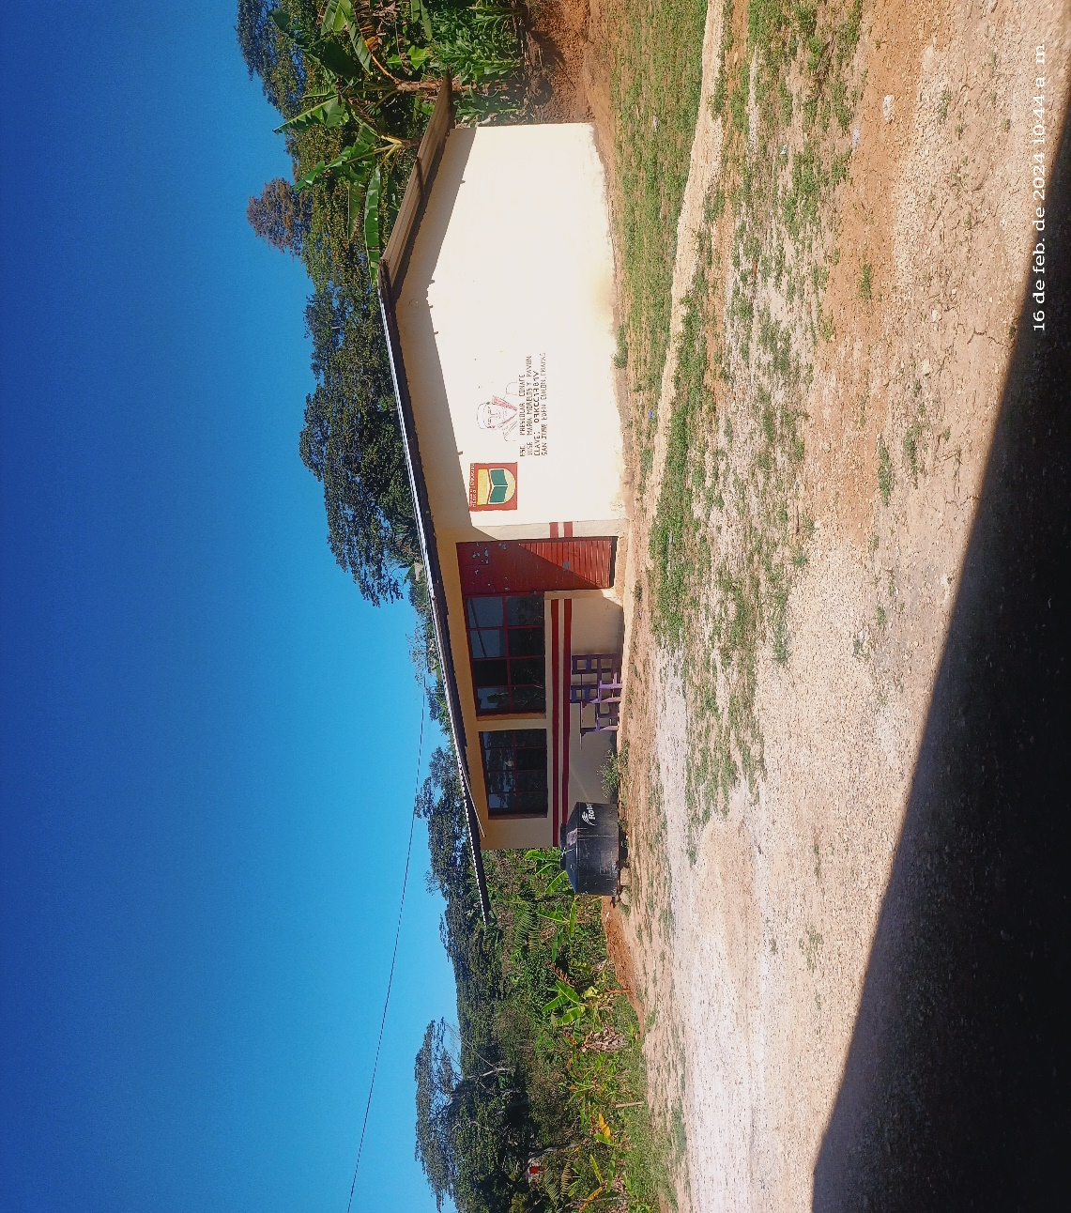

Fachada de la escuela (autora: Yeni gabriela Sánchez Méndez)

El jardín cuenta con un salón de material, con dos baños uno para niñas y otro para niños las cuales tienen excusados, lavabos, así mismo tiene un equipo de cómputo, impresora y bocinas, cada alumno tiene su silla y la mesa que se comparte entre cuatro alumnos.

Tiene un mini domo que está hecho de block, tiene el techo de lámina, pintada de color café y crema, que es utilizado para los eventos que se realizan durante el ciclo escolar como festivales ya sea navideños, primavera, día de la madre, día del padre, graduaciones, entre otros. También para jugar básquetbol y futbol.

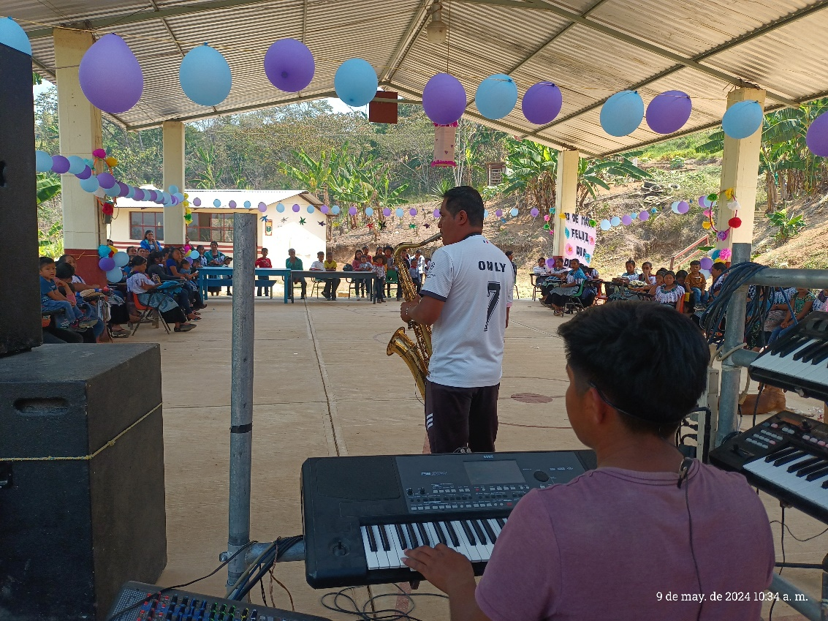

Festival del día de las madres (autora: Yeni gabriela Sánchez Méndez)

Cuenta con un espacio amplio en donde los niños pueden jugar durante receso, actualmente se encuentra en proceso de construcción otra aula así como el bardeado en la parte de atrás de la escuela, de igual forma hay servicios de electricidad, señal de teléfonos.

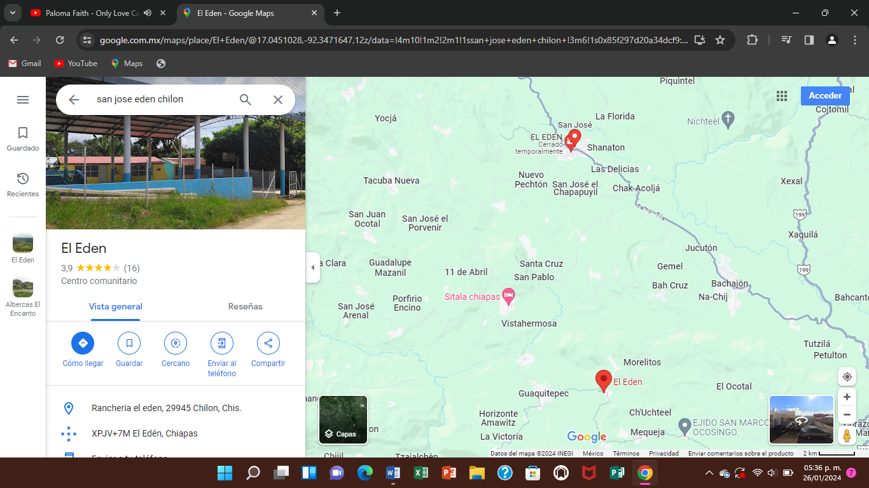

Ubicación de la localidad san José Edén (fuente: Google Maps)

## C:\Users\gabriela\Desktop\BECA DOCUMENTOS\Imagen larga 09-02-2024 14.35.jpgCroquis San José Edén

|  |  |  |  |  |  |  |  |  |  |  |  |  |  |  |  |  |  |  |  |  |  |  |  |  |  |  |  |  |  |  |  |
| --- | --- | --- | --- | --- | --- | --- | --- | --- | --- | --- | --- | --- | --- | --- | --- | --- | --- | --- | --- | --- | --- | --- | --- | --- | --- | --- | --- | --- | --- | --- | --- |
| **ACTIVIDADES** | **SEMANAS** | **ENERO** | | | | **FEBRERO** | | | | **MARZO** | | | | **ABRIL** | | | | **MAYO** | | | | | **JUNIO** | | | | | **JULIO** | | | |
|  | **1** | **2** | **3** | **4** | **1** | **2** | **3** | **4** | **1** | **2** | **3** | **4** | **1** | **2** | **3** | **4** | **1** | **2** | **3** | **4** | **1** | | **2** | **3** | **4** | **1** | | **2** | **3** | **4** |
| **Tema** |  |  |  |  |  |  |  |  |  |  |  |  |  |  |  |  |  |  |  |  |  |  | |  |  |  |  | |  |  |  |
| **Planteamiento del problema** |  |  |  |  |  |  |  |  |  |  |  |  |  |  |  |  |  |  |  |  |  |  | |  |  |  |  | |  |  |  |
| **Hipotesis** |  |  |  |  |  |  |  |  |  |  |  |  |  |  |  |  |  |  |  |  |  |  | |  |  |  |  | |  |  |  |
| **Justificacion** |  |  |  |  |  |  |  |  |  |  |  |  |  |  |  |  |  |  |  |  |  |  | |  |  |  |  | |  |  |  |
| **Objetivos** |  |  |  |  |  |  |  |  |  |  |  |  |  |  |  |  |  |  |  |  |  |  | |  |  |  |  | |  |  |  |
| **Marco teorico** |  |  |  |  |  |  |  |  |  |  |  |  |  |  |  |  |  |  |  |  |  |  | |  |  |  |  | |  |  |  |
| **Protocolo** |  |  |  |  |  |  |  |  |  |  |  |  |  |  |  |  |  |  |  |  |  |  | |  |  |  |  | |  |  |  |
| **Fuentes** |  |  |  |  |  |  |  |  |  |  |  |  |  |  |  |  |  |  |  |  |  |  | |  |  |  |  | |  |  |  |
| **Experimentacion/ trabajo de campo** | |  |  |  |  |  |  |  |  |  |  |  |  |  |  |  |  |  |  |  |  |  | |  |  |  |  | |  |  |  |
| **Capitulos** |  |  |  |  |  |  |  |  |  |  |  |  |  |  |  |  |  |  |  |  |  |  | |  |  |  |  | |  |  |  |
| **Capitulo 1** |  |  |  |  |  |  |  |  |  |  |  |  |  |  |  |  |  |  |  |  |  |  | |  |  |  |  | |  |  |  |
| **Analisis de datos** |  |  |  |  |  |  |  |  |  |  |  |  |  |  |  |  |  |  |  |  |  |  | |  |  |  |  | |  |  |  |
| **Resultados** |  |  |  |  |  |  |  |  |  |  |  |  |  |  |  |  |  |  |  |  |  |  | |  |  |  |  | |  |  |  |
| **Conclusiones** |  |  |  |  |  |  |  |  |  |  |  |  |  |  |  |  |  |  |  |  |  |  | |  |  |  |  | |  |  |  |
| **Introduccion** |  |  |  |  |  |  |  |  |  |  |  |  |  |  |  |  |  |  |  |  |  |  | |  |  |  |  | |  |  |  |
| **Agradecimientos** |  |  |  |  |  |  |  |  |  |  |  |  |  |  |  |  |  |  |  |  |  |  | |  |  |  |  | |  |  |  |
| **Bibliografia** |  |  |  |  |  |  |  |  |  |  |  |  |  |  |  |  |  |  |  |  |  |  | |  |  |  |  | |  |  |  |

## CRONOGRAMA DE ACTIVIDADES

# CAPITULO 4

## RESULTADOS

## 4.1 Técnica de análisis y procesamiento de la información

Al momento de recolectar información se realizaron gráficas y cuadros comparativos de acuerdo a cada respuesta proporcionada por las madres, posteriormente se procedió a analizar cada pregunta, para poder dar la explicación e interpretación a cada una de ellas.

Como se puede observar en la pregunta número uno y de acuerdo a la gráfica la respuesta de 3 mamás equivalentes al 75 % coinciden en que llevan 2 años acompañando a sus hijos, lo que indica que desde el inicio del prescolar, han estado presentes, mientras que el 25% equivalente a una mamá menciona que un año ha acompañado a su niño.

En esta pregunta la mayoría de las mamás que conforman el 75% concuerdan en que han tenido otros hijos que cursaron en este mismo jardín, teniendo así ya la experiencia, mientras que la minoría que es el 25% menciono que si tienen hijos pero cursaron educación preescolar en otra escuela, siendo esta su primera experiencia.

|  |  |  |  |
| --- | --- | --- | --- |
| **3. ¿De igual manera le ha brindado acompañamiento?** | | | |
| **Sujeto 1** | **Sujeto 2** | **Sujeto 3** | **Sujeto 4** |
| Sí, siempre ha sido así, ya son 5 años consecutivos en los que acompaño a mis hijos a la escuela. | Si, hace como 8 años cursaron mis otros dos hijos y los acompañe solamente los primeros dos años que fueron primero y segundo grado. | No este es el primer año que vengo a acompañar a mi hijo ya que no curso el ciclo anterior por motivos personales. | Sí, siempre he estado acompañándolos en todo momento. |

De acuerdo a las respuestas brindadas por las madres, la mayoría de ellas siempre han brindado acompañamiento a sus hijos, que anteriormente cursaron en preescolar, cada una le dio continuidad distinta, es decir unas al egresar sus hijos a primaria, ingresaron sus otros hijos a primer grado de preescolar

Mientras en otras existe una diferencia de algunos años, transcurrió un tiempo entre el que egreso a primaria y el que ingreso a primero, por otra parte una de las madres no había dado acompañamiento anteriormente a ninguno de sus hijos.

|  |  |  |  |
| --- | --- | --- | --- |
| **4. ¿cree que el acompañamiento que brinda a su hijo a la escuela tiene importancia?** | | | |
| **Sujeto 1** | **Sujeto 2** | **Sujeto 3** | **Sujeto 4** |
| Sí, Porque el acompañarlo como mamás observamos como nuestros hijos se comportan dentro del aula, como van aprendiendo, estamos más cerca de ellos. | Si es importante, quizás no constantemente pero si cada cierto tiempo se le debe brindar atención a nuestros hijos acompañándolos en la escuela. | Si pero en cierto punto para mí como mamá y ama de casa se me complica un poco, pero siento que si tiene importancia. | Para mí si es importante ya que se tiene un acercamiento más profundo en cuanto a la educación de nuestros hijos. |

En esta interrogante las madres de familia coinciden totalmente en que es de vital importancia el acompañamiento que dan a sus hijos en la escuela, recalcando que con ello también se involucran de forma más cercana y profunda en su educación y el como ellos van desenvolviéndose a esta primera etapa de su vida educativa.

|  |  |  |  |
| --- | --- | --- | --- |
| **5. ¿Por qué acompaña a su hijo a la escuela?** | | | |
| **Sujeto 1** | **Sujeto 2** | **Sujeto 3** | **Sujeto 4** |
| Porque siempre ha sido así, además que eso significa estar al pendiente el en todo momento. | Porque siempre me ha interesado la educación de mi hija y al brindarle acompañamiento hace que me involucre aún más en su educación. | Una de las razones es que mi casa se encuentra retirada como a 30 minutos de la escuela, por lo cual no puedo mandarlo solo a la escuela y si solo lo viniese a dejar igual para mí sería un poco difícil y cansado, por eso prefiero acompañarlo durante su estancia en clases, así mismo que mi presencia lo hace sentir motivado y a la hora de receso acompañarlo a desayunar. | Porque mi casa se encuentra retirada de la escuela como a 30 minutos aproximadamente para mí es preferible permanecer dentro de las instalaciones de la escuela para esperar que salga de clases y mientras me encuentro ahí mi hijo se ve motivado. |

Con base a esta cuestión las mamás, mencionaron que acompañan a sus hijos a la escuela porque les interesa el progreso educativo que van obteniendo los niños, el como ellos van adquiriendo nuevos conocimientos y desarrollando habilidades.

Así mismo otras madres acompañan a sus hijos durante su permanencia en clases ya que su domicilio se encuentra retirado de la escuela por lo que se les complicaría ir a dejarlos e ir a recogerlos, una de las ventajas que ello tiene es que aprovechan el tiempo involucrándose y formando parte de la educación de sus niños.

|  |  |  |  |
| --- | --- | --- | --- |
| **6. ¿Cómo se siente su hijo al saber que usted lo acompaña?** | | | |
| **Sujeto 1** | **Sujeto 2** | **Sujeto 3** | **Sujeto 4** |
| Se lo he preguntado a mi hijo y me dice que eso lo hace muy feliz. | Mi hija se siente muy feliz y motivada al saber que estoy cerca de el en todo momento. | Mi hijo se siente muy contento al saber que le brindo acompañamiento. | Le es muy agradable y eso hace que se vea motivado durante sus clases. |

De acuerdo a la interrogante planteada las mamás expusieron sus respuestas esto con lo que cada uno de sus hijos le expresa, concluyendo que en los 4 casos los niños se sienten en un ambiente de confianza y seguridad, además que les agrada, los motiva y hace que tengan un buen comportamiento.

|  |  |  |  |
| --- | --- | --- | --- |
| **7. ¿Generará algún beneficio en su hijo la presencia de usted durante clases?** | | | |
| **Sujeto 1** | **Sujeto 2** | **Sujeto 3** | **Sujeto 4** |
| Tanto como un beneficio quizás no, pero si ser parte de su motivación para que él pueda desempeñarse bien durante clases y con sus compañeros. | Del acompañamiento que he dado a mis hijos puedo decir que a ellos les gusta sentir que siempre estoy para ellos. | El que mi presencia sea para él una motivación y también que tenga un buen comportamiento. | Que realice sus actividades de la mejor manera tras la motivación que le doy. |

En base a las respuestas obtenidas por las mamás en relación a la pregunta se puede analizar que la motivación es un punto clave en el desenvolvimiento de los niños generado por la presencia de ellas, por ende los niños tendrán un mejor desempeño en clases y un buen comportamiento.

|  |  |  |  |
| --- | --- | --- | --- |
| **8. ¿Tiende a concentrarse mejor durante clases, teniendo su presencia?** | | | |
| **Sujeto 1** | **Sujeto 2** | **Sujeto 3** | **Sujeto 4** |
| Si, aunque en ocasiones al terminar una actividad, me quiera enseñarla de inmediato. | Si ya que como estoy cerca de ella, hace mejor las cosas, realiza sus tareas de la mejor manera. | En ocasiones si, ya que llega un momento en el que quiere salir del salón a verme. | Si porque al estar ahí, hace que él se esfuerce en realizar sus actividades de la mejor manera. |

En esta pregunta las mamás concuerdan en que si hay concentramiento de los niños durante clases, siendo así su presencia una fuente importante para su desarrollo, sin embargo una de ellas hace mención que llega un momento en que su hijo quiere a salir fuera del salón de clases para ir a verla.

|  |  |  |  |
| --- | --- | --- | --- |
| **9. ¿En que favorece a su hijo su presencia en la escuela?** | | | |
| **Sujeto 1** | **Sujeto 2** | **Sujeto 3** | **Sujeto 4** |
| En tener más seguridad, el de querer participar en todo lo que se desarrolle en sus clases. | En realizar todas sus actividades, que desarrolle un buen comportamiento, sentir que estoy con ella en todo momento. | En tener una actitud positiva en todo momento al saber que me encuentro acompañándolo y el que le brindo atención el cómo está aprendiendo. | En involucrarse en todas las actividades que se desarrollen en la escuela, que se relacione con sus compañeros, tener un buen comportamiento participar, así mismo enriquecer su desarrollo emocional y afectivo. |

Como se puede analizar en este cuestionamiento las madres llegan a la misma idea en relación a que una de las ventajas o beneficios principales que su presencia genera en sus hijos es la seguridad, siendo una pieza importante dentro del desarrollo emocional de los niños, también el afecto que proporcionan, con ello los niños sienten que sus padres les brindan cariño y amor en todo momento haciéndolos sentir protegidos.

|  |  |  |  |
| --- | --- | --- | --- |
| **10. ¿Cree que para su hijo es importante el acompañamiento que le brinda?** | | | |
| **Sujeto 1** | **Sujeto 2** | **Sujeto 3** | **Sujeto 4** |
| Sí, porque al estar cerca de él, realiza las cosas de la mejor manera, además de mostrar felicidad. | Sí, he notado que mientras la acompaño, ella muestra una actitud positiva y | Sí, y como es su primer año en esta escuela, aun le cuesta relacionarse con sus otros compañeros, por eso siente que mi compañía lo hace sentir bien. | Sí, he observado que cada vez que lo acompaño antes de salir de casa me cometa que se siente feliz. |

En esta pregunta las respuestas de las mamás coinciden totalmente en que para sus hijos si tiene mucha importancia su presencia, para ellos es una clave en su desarrollo tanto físico como emocional, y social.

|  |  |  |  |
| --- | --- | --- | --- |
| **11. ¿Es de vital importancia involucrar a los padres en las actividades escolares?** | | | |
| **Sujeto 1** | **Sujeto 2** | **Sujeto 3** | **Sujeto 4** |
| Desde mi opinión siento que sí y es de mucha importancia ya que al estar en constante interacción con la escuela y los docentes hace que se cree un vínculo más significativo con base a ello favoreciendo al aprendizaje de nuestros hijos e hijas. | Si porque como madres y padres de familia en ocasiones no brindamos completamente  Importancia a la educación de nuestros hijos y más durante esta etapa que es la más importante para el desarrollo de los niños, por eso es cuando nosotros como papás debemos estar más en contacto y más cercano a su educación y que mejor manera que involucrarnos en las actividades que ellos desarrollan en la escuela. | Creo que sí, ya que sin darnos cuenta esta es una de las etapas más importantes para nuestros niños y como padres no prestamos atención a todo lo que van aprendiendo, las habilidades y conocimientos que van adquiriendo, los cambios que van teniendo, no todos disponemos de suficiente tiempo ya que tenemos otras responsabilidades, pero sería bueno que se programen actividades en un determinado tiempo para así conocer y estar más cerca de nuestros hijos. | Si, ya que con ello nos veremos obligados a poner más atención al cómo van aprendiendo los niños, sería una manera de estar más cerca de ellos y como van aprendiendo. |

En esta interrogante las mamás llegan a la misma conclusión, comentado que si sería importante y de gran ayuda que se les involucrara en las actividades escolares de los niños, quizás no seguidamente, pero si brindar un espacio, es decir cierto tiempo en el que todos los padres de familia asistan a la escuela con sus hijos para trabajar con ellos, observar su desenvolvimiento y su compartimiento

|  |  |  |  |
| --- | --- | --- | --- |
| **12 ¿Tienen el mismo ritmo de aprendizaje los niños que son acompañados por sus mamás a los que no son acompañados?** | | | |
| **Sujeto 1** | **Sujeto 2** | **Sujeto 3** | **Sujeto 4** |
| Depende, creo que cada niño es diferente lo cual varía la manera en la que van aprendiendo, pero estar presentes en su educación y estar acompañándolos es algo importante para ellos. | No, puede ser diferente de acuerdo a cada niño, pero siento que si ya que al estar presentes hace que ellos pongan más empeño a las clases, existe una motivación y apoyo constante. | Puede ser que sí, ya que al estar presentes nuestros hijos se sienten motivados y saben que estamos cerca de ellos, mientras que los niños que van solos, nadie les dice que hagan sus actividades o los estén esperando para desayunar. | Sí, porque los niños al saber que los acompañamos, ellos muestran una actitud lo cual los motiva a realiza todas las actividades de la mejor manera. |

En esta interrogante las madres comentaron que han observado que los niños que no van a acompañados por sus mamás a la escuela o que solo los llegan a dejar se ven poco motivados, siendo así este un factor primordial para su desempeño y desarrollo educativo, así mismo esto puede depender de acuerdo a las características de cada alumno, pero por lo general el acompañamiento que ellas brindan transmiten una emoción en ellos.

# CONCLUSION

El desempeño, la adquisición de nuevos conocimientos y habilidades que van adquiriendo los niños durante su formación engloba tanto a los docentes, la escuela y principalmente a los padres.

La investigación realizada, surgida a través de una situación observada en el jardín de niños José María Morelos y Pavón, en la que después de desarrollar una investigación a profundidad así como la puesta en marcha de estrategias y pequeños proyectos a corto plazo, en el que se involucraron a todas las madres de familia de dicho jardín a ser partícipes de ello y con base a la obtención de resultados se concluye que para los niños del jardín José María Morelos y Pavón ubicada en la localidad de san José Edén, municipio de Chilón es de vital importancia el acompañamiento por parte de sus mamás.

Obteniendo así un mayor desempeño en clases al contar con el acompañamiento brindado por sus mamás, siendo para ellos fundamental su presencia.

# De acuerdo a la indagación que se desarrolló y con base a la participación de las mamás en todo el proceso con el objetivo de conocer la influencia que ellas tienen en el aprendizaje de los niños, se concientizo a todos los padres de familia lo que significa para sus hijos su atención, así mismo a que durante esa primera etapa de su vida escolar es primordial estar cerca de ellos en todo momento, acompañándolos en su adaptación en la escuela, brindar atención a todo lo que ellos realicen y hagan notar el interés que tienen en su educación y los aprendizajes que van adquiriendo día a día.

Sin duda alguna para un niño la motivación que recibe por parte de sus padres es una clave que influye totalmente dentro de sus aprendizajes de forma significativa, por ende los padres que se esfuerzan por estar en todo momento en el desarrollo escolar de su hijo, dicho niño tendrá un nivel de rendimiento favorable.

# BIBLIOGRAFÍA

BEATRIZ DE LEON SANCHEZ, G. S. (2010). LA FAMILIA. PAPEL QUE DESEMPEÑA EN LA EDUCACION DE SUS HIJOS/AS. *REVISTA DE PSICOLOGIA* , 328 -329.

*Observatorio tecnologico de monterrey* . (s.f.). Obtenido de https://observatorio.tec.mx/edu-news/la-importancia-de-la-participacion-de-los-padres-en-la-educacion/#:~:text=Que%20los%20padres%20y%20docentes,extiende%20a%20todas%20las%20edades.

*red educa.net* . (s.f.). Obtenido de https://www.rededuca.net/blog/educacion-y-docencia/papel-padres-educacion-hijos#:~:text=Los%20padres%20o%20tutores%20como%20educadores&text=Desde%20la%20infancia%2C%20son%20los,a%20trav%C3%A9s%20de%20sus%20comportamientos.

*WETA*. (s.f.). Obtenido de https://www.colorincolorado.org/es/articulo/participaci%C3%B3n-de-los-padres-c%C3%B3mo-mantenerse-involucrado-en-las-actividades-escolares-de-su#:~:text=La%20participaci%C3%B3n%20de%20los%20padres,m%C3%A1s%20exitosos%20en%20la%20vida.

https://concepto.de/entrevista/

https://www.psicologia.unam.mx/documentos/pdf/publicaciones/La_observacion_Lidia_Diaz_Sanjuan_Texto_Apoyo_Didactico_Metodo_Clinico_3_Sem.pdf

*MONTESSORI LANCASTER*. (2023). Obtenido de https://montessorilancaster.edu.mx/la-importancia-de-la-presencia-de-la-madre-y-padre-en-el-desarrollo-del-nino-y-nina/

https://www.google.com.mx/maps/@16.9127751,-92.0953394,15z?entry=ttu

*UNICEF*. (s.f.). Obtenido de https://www.unicef.org/chile/historias/el-rol-de-las-madres-en-la-vida-de-los-ninos-ninas-y-adolescentes#:~:text=quien%20nos%20formamos.-,Es%20la%20persona%20que%20est%C3%A1%20m%C3%A1s%20cerca%20para%20acompa%C3%B1arnos%20a,v%C3%ADnculo%20madre%2Dhijo%2Fa

*COLEGIO CAMBRIDGE* . (1 de FEBRERO de 2023). Obtenido de https://colegiocambridge.edu.co/como-se-siente-el-nino-frente-al-inicio-escolar/#:~:text=La%20adaptaci%C3%B3n%20y%20sus%20emociones,irascibilidad%20en%20el%20ni%C3%B1o%20peque%C3%B1o.

*CEUPE MAGAZINE* . (s.f.). Obtenido de https://www.ceupe.com/blog/adaptacion-escolar.html#:~:text=%C2%BFQu%C3%A9%20es%20la%20adaptaci%C3%B3n%20escolar,cambios%20en%20su%20vida%20diaria.

*CAMP TECNOLOGICO* . (s.f.). Obtenido de https://camptecnologico.com/la-importancia-de-acompanar-a-ninos-en-su-aprendizaje/

*FIRST 5 CALIFORNIA* . (s.f.). Obtenido de https://www.first5california.com/es-mx/articles/parent-teacher-relationships-preschool-preschooler/

*GRUPO GEARD* . (2023). Obtenido de https://grupogeard.com/blog/conoce-importancia-padres-familia-participacion-procesos-educacion/#:~:text=Los%20padres%20de%20familia%20tienen,sus%20hijos%20a%20establecer%20metas

# ANEXOS